Instituto Tecnológico y de Estudios Superiores de Monterrey TC2036

Implementación de Redes Seguras El diseño de una Sucursal Bancaria.

|  |
| --- |
| **Propósito:** Realizar el diseño lógico de red y la configuración de los equipos de interconexión en el simulador de Packet Tracer |
| **Subcompetencia de área:** SICT0401 Aplica los estándares y normas en el ejercicio de su profesión, manifestándolos como referencia a seguir en la solución de problemas computacionales y tecnologías de información. |
| **Subcompetencia de carrera:** STE0302 Selecciona el protocolo de comunicación.  Selecciona el protocolo de comunicación de acuerdo a su aplicación. |

El Director Regional de una Institución de Servicios Bancarios se ha acercado al CEO de **IT2NetworkingConsulting** para solicitar el rediseño homogéneo de sus Sucursales Bancarias para ofrecer servicios de muy alta calidad y que les permita diferenciarse de la competencia aún en condiciones de pandemia.

En la primera reunión de trabajo realizada entre el Director Regional de la Institución Bancaria y el CEO de **IT2NetworkingConsulting** se han podido recolectar un sinnúmero de datos relevantes que te serán de mucha utilidad para preparar el rediseño de la infraestructura de red de las Sucursales Bancarias y para realizar la configuración de los equipos de interconexión.

Te compartimos un resumen de la información que fue comunicada por el Director Regional y la transcripción de Colette Flores, líder en diseño de redes corporativas de **IT2NetworkingConsulting,** quien estuvo presente en dicha reunión.

Explica el Director Regional de la Institución Bancaria:

“En las últimas semanas, hemos observado que los Clientes de nuestras Sucursales Bancarias comienzan a visitar las instalaciones con mayor frecuencia y esto nos preocupa, pues hasta al día de hoy ninguna Sucursal de nuestros bancos se ha rediseñado para garantizar su operación durante la pandemia y la post pandemia. Cada vez son más las Sucursales que abren sus puertas e inician operaciones en condiciones de la “nueva normalidad”.

Pensamos que para hacer frente a las condiciones futuras de la pandemia es necesario reinventar nuestras instalaciones físicas y eso implica un rediseño de la infraestructura actual de nuestra red.

En los últimos meses hemos sido cuidadosos con el registro de las personas que ingresan a cada una de nuestras Sucursales y así contar con suficiente información para realizar un análisis estadístico de necesidades. Todos los registros se han realizado manualmente por un ejecutivo que se encuentra afuera de las instalaciones de la Sucursal.

Para entrar al banco y hacer uso de las ventanillas o solicitar una asesoría con algún ejecutivo, se han implementado dos únicas filas de espera afuera del banco. Una fila con capacidad máxima de hasta 10 Clientes para quienes requieren realizar algún trámite directamente en ventanilla y otra fila de espera, con capacidad máxima de hasta 14 Clientes para quienes solicitan ser atendidos por un ejecutivo de cuenta.

Hasta el día de hoy, el ejecutivo que se encuentra afuera de la Sucursal Bancaria pregunta por el tipo de servicio que el Cliente solicita (ventanillas o ejecutivos), y lo registra en la bitácora y le asigna un lugar en la fila de espera, controlando así que las filas de espera no se salgan de control. Sin embargo, deseamos que este proceso sea automatizado y que al momento de que un Cliente se acerque a las filas de espera pueda utilizar su teléfono celular para leer un código QR y asignarle un lugar en la fila que corresponda con el tipo de servicio que solicita (ventanilla o ejecutivo de cuenta).

Queremos sacar provecho de la red Wi-Fi de las Sucursales Bancarias y que el registro de Clientes y control de las filas de espera sea a través del uso de esta tecnología. Pensamos que esta idea innovadora impactará positivamente en la calidad del servicio y será un diferenciador importante ante nuestra competencia.”

Agrega Colette en su reporte final:

“Entre la información más relevante para rediseñar la infraestructura de red les puedo citar los siguiente: a) En promedio cada Sucursal Bancaria opera con tres ventanillas de servicio. Por cada ventanilla se requieren tres conexiones físicas de red (una para conectar la PC, una para conectar la impresora de la caja y la tercera para conectar la cámara web asociada a la caja), b) en cada Sucursal Bancaria hay de cuatro a seis ejecutivos de cuenta quienes son los responsables de atender a los Clientes en un horario de 9 am a 4 pm (cada ejecutivo de cuenta requiere de una conexión física de red). Para todos los ejecutivos de cuenta de la Sucursal existe una única impresora que requiere de una conexión física de red, c) por cada Sucursal Bancaria hay de tres a cinco cajeros automáticos para realizar retiros y consulta de saldos. Cada cajero requiere de dos conexiones físicas de red (una conexión para el cajero automático y la segunda conexión para conectar la cámara), d) cada Sucursal Bancaria requiere de cuatro conexiones de red para conectar el mismo número de cámaras CCTV que son utilizadas por el sistema de seguridad,

1. por cada Sucursal Bancaria hay cuando mucho tres cajeros automáticos para realizar pago de servicios. Cada cajero requiere de dos conexiones físicas de red (una conexión para el cajero de pagos y la segunda conexión para conectar la cámara) f) las personas que hacen fila de espera se conectarán a la red Visitantes de la Sucursal Bancaria vía Wi-Fi (de esta manera se controlará la fila de espera y persona que no alcance dirección IP de la red no podrá hacer fila de espera)”.

Cada Sucursal Bancaria utiliza la dirección IP privada **192.168.20.0**.

Se destinará la subred **Sucursal Bancaria** para agrupar las conexiones de red requeridas para las ventanillas, para los ejecutivos de cuenta y para las cámaras de CCTV. La subred **Visitantes** para los servicios de WiFi destinado a las personas que hacen final de espera y requieren realizar algún trámite en la Sucursal. La subred **Cajeros Automáticos** destinada exclusivamente para cubrir las necesidades de los cajeros automáticos ATM y la subred **Cajeros Pago de Servicios** se destinará exclusivamente para las necesidades de conexión de los cajeros destinados para realizar pago de servicios.

Finalmente, la subred de enlaces seriales se destinará para interconectar los dos routers que se requieren en cada Sucursal Bancaria.

Utiliza toda la información de la descripción de este caso y el dibujo de la Figura 1 (que aparece al final de este documento), para realizar el diseño de subredes para satisfacer las necesidades de conexión del rediseño de la infraestructura de red de las Sucursales Bancarias y llena la siguiente Tabla con la información solicitada.

Sucursal: 3 ventanillas x 3 conexiones físicas.

6 ejecutivos x 1 conexión

1 impresora

4 cámaras de seguridad

**Total: 20**

Cajeros de retiro: 5 cajeros x 2 conexiones

**Total: 10**

Cajeros de pago: 3 cajeros x 2 conexiones

**Total: 6**

Visitantes: 10 en ventanilla y 14 con ejecutivos

**Total 24**

|  |  |  |  |
| --- | --- | --- | --- |
| **Subred** | **Número de conexiones máximas requeridas para la**  **subred** | **Prefijo de red** | **Dirección IP del bloque** |
| **Sucursal Bancaria** | 20 | /27 | **192.168.20.0** |
| **Visitantes** | 24 | /27 | **192.168.20.32** |
| **Cajeros Automáticos** | 10 | /28 | **192.168.20.64** |

|  |  |  |  |
| --- | --- | --- | --- |
| **Pago de servicios** | 6 | /28 | **192.168.20.80** |
| **Subred Enlaces Seriales** | 2 | /30 | **192.168.20.96** |

Realiza, utilizando el diseño lógico de la red, las configuraciones de los equipos de interconexión y realiza las pruebas de conectividad que sean necesarias para comprobar el funcionamiento de las configuraciones.

**IT2NetworkingConsulting** presentará como evidencia de sustento el rediseño al Cliente de la Institución Bancaria; en la industria, a esto se le conoce como “prueba de concepto” (proofof concept).

Para conseguir una configuración exitosa, se sugiere proceder con el siguiente orden:

* 1. Con base en el diseño de red, asigna direcciones IP a las interfaces de los equipos de interconexión y a los equipos terminales (PCs, Cámaras, Impresoras). Completa la Tabla 2 con la información solicitada.

|  |  |  |  |  |
| --- | --- | --- | --- | --- |
| **Device** | **Interface** | **IP Address** | **Subnet Mask** | **Default Gateway** |
| **RSucursal** | **G0/0/0** | 192.168.20.62 | 255.255.255.224 | N/A |
|  | **G0/0/1** | 192.168.20.31 | 255.255.255.224 | N/A |
|  | **S0/1/0** | 192.168.20.97 | 255.255.255.252 | N/A |
|  | **S0/1/1** | 65.70.200.253 | 255.255.255.252 | N/A |
| **RCajeros** | **S0/0/0** | 192.168.20.98 | 255.255.255.252 | N/A |
|  | **G0/0** | 192.168.20.87 | 255.255.255.240 | N/A |
|  | **G0/1** | 192.168.20.94 | 255.255.255.240 | N/A |
| **Visitante01** | **NIC** | 192.168.20.33 | 255.255.255.224 | 192.168.20.62 |
| **Visitante02** | **NIC** | 192.168.20.34 | 255.255.255.224 | 192.168.20.62 |
| **Visitante03** | **NIC** | 192.168.20.35 | 255.255.255.224 | 192.168.20.62 |
| **Visitante04** | **NIC** | 192.168.20.36 | 255.255.255.224 | 192.168.20.62 |
| **Caja01** | **NIC** | 192.168.20.1 | 255.255.255.224 | 192.168.20.31 |
| **Caja02** | **NIC** | 192.168.20.2 | 255.255.255.224 | 192.168.20.31 |
| **PTRC01** | **NIC** | 192.168.20.30 | 255.255.255.224 | 192.168.20.31 |
| **PTRC02** | **NIC** | 192.168.20.29 | 255.255.255.224 | 192.168.20.31 |
| **EC01** | **NIC** | 192.168.20.3 | 255.255.255.224 | 192.168.20.31 |
| **EC02** | **NIC** | 192.168.20.4 | 255.255.255.224 | 192.168.20.31 |
| **PTR-EC** | **NIC** | 192.168.20.28 | 255.255.255.224 | 192.168.20.31 |
| **CCTV01** | **NIC** | 192.168.20.27 | 255.255.255.224 | 192.168.20.31 |
| **CCTV02** | **NIC** | 192.168.20.26 | 255.255.255.224 | 192.168.20.31 |
| **ATM01** | **NIC** | 192.168.20.61 | 255.255.255.240 | 192.168.20.94 |
| **ATM02** | **NIC** | 192.168.20.60 | 255.255.255.240 | 192.168.20.94 |
| **CATM01** | **NIC** | 192.168.20.59 | 255.255.255.240 | 192.168.20.94 |
| **CATM02** | **NIC** | 192.168.20.58 | 255.255.255.240 | 192.168.20.94 |
| **CPagos01** | **NIC** | 192.168.20.93 | 255.255.255.240 | 192.168.20.87 |
| **CPagos02** | **NIC** | 192.168.20.92 | 255.255.255.240 | 192.168.20.87 |
| **CWPagos01** | **NIC** | 192.168.20.91 | 255.255.255.240 | 192.168.20.87 |
| **CWPagos02** | **NIC** | 192.168.20.90 | 255.255.255.240 | 192.168.20.87 |

Tabla 2

* 1. Configura los equipos terminales con sus respectivas direcciones IP, Máscaras y Puerta de enlace. Utiliza la dirección 8.8.8.8 como la dirección IP del servidor DNS.
  2. Realiza la configuración de hostname, desactiva DNS, activa la encriptación de passwords en cada equipo de interconexión.
  3. Realiza la configuración de la línea de consola y la línea vty con cuatro conexiones virtuales y activa sus respectivos passwords.
  4. Realiza la configuración de las interfaces de los routers (incluiye una descripción).
  5. Configura el protocolo de ruteo OSPF y publica las subredes adecuadas en cada equipo de interconexión. No olvides que la subred que conecta con el ISP no debe publicarse.

Observa que los enlaces seriales han sido utilizados para interconectar los dos routers de la Sucursal Bancaria.

* 1. Establece una ruta por default (directamente conectada, recursiva o full-connected) y distribúyela.
  2. Realiza pruebas de conectividad entre los equipos terminales de las redes locales y pruebas de conectividad hacia los diferentes URLs de Internet que están incluidos en el diseño físico de la red.

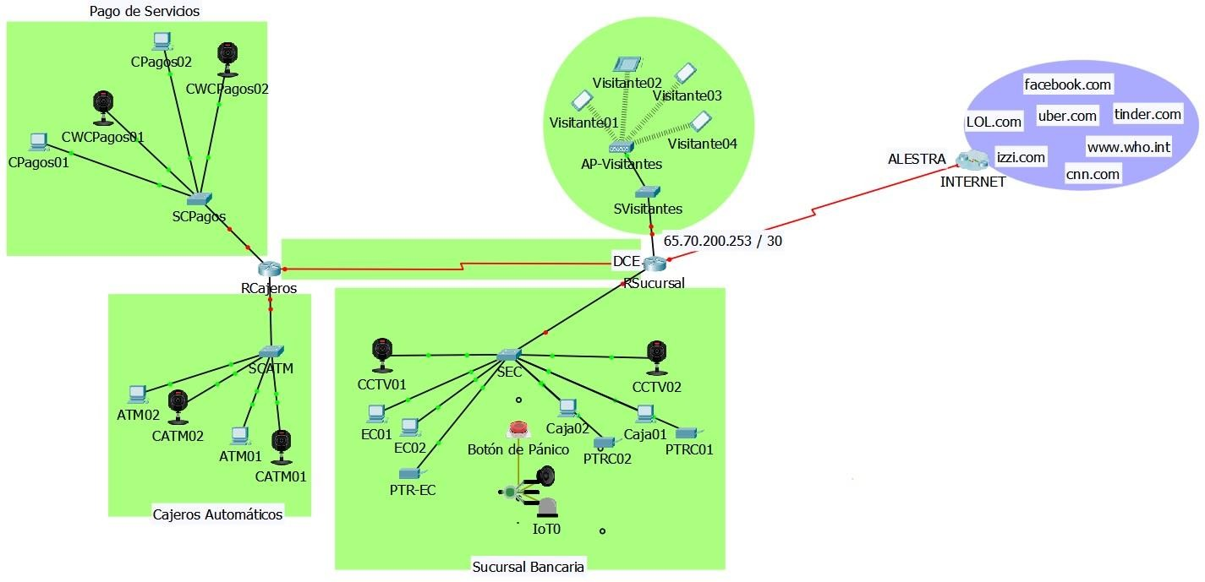

Figura 1. Diseño físico de la red, realizado en PacketTracer, para una nueva Sucursal Bancaria post pandemia.